第一版 主後2025年08月16 第32期 84年9月16日創刊 讀後請傳閱

曠野週刊
回歸纛下，恪遵宗旨，教勢興旺，實踐福音。

創 辦 人 ：雲 志 照
第1561

理 事 長 ：蔣 美 妹
名譽理事長 ：林 儷 芬
發 行 人 ：蔣 美 妹

編輯指導：鍾蘭香  主 編：陳永雄  文 宣：陳永雄  校 對：黃家駿 | 宗 旨  認識基督、榮神益人、救人救世、  復興教會、聖靈充滿、醫病趕鬼、  萬教歸一、分享主愛。 |  | 首席顧問：雲天寶  顧 問：盧縣一、鍾孝順  會務顧問：杜水秋  財務顧問：翁才富、王建榮  旅遊顧問：徐璋龍、邱榮發  藝術顧問：吳廷宏  公關顧問：許玉成  顧 問：黃 華  衛保顧問：周玉英
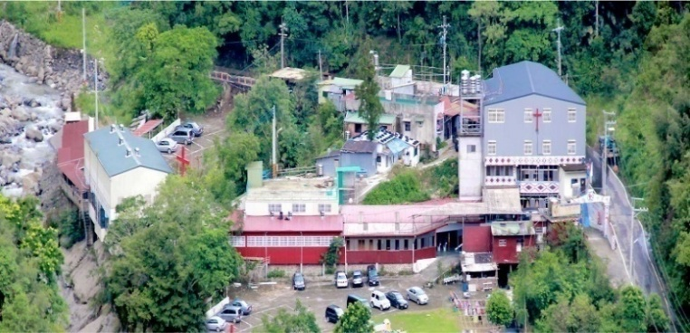
出 版 單 位：社團法人中華臺灣基督教曠野協會
地 址：新竹縣尖石鄉錦屏村6鄰18號
戶 名：社團法人中華臺灣基督教曠野協會
統 一 編 號：02811574
政 府 立 案：台內社字第8406783號
劃 撥 帳 號：(700)18619538
傳 真 電 話：(03)584-1049
電 話：(03)584-1073
E-mail：v372100000@yahoo.com.tw
民數記第一章52節:「以色列人支搭帳棚，要照他們的軍隊，各歸本營，各
歸本纛」。
本會施教目的：理論與實際並重，更是靈恩與福音(律法與恩典) 並重的教會，本會教育旨在培養人格、用事知能、學德兼修、愛管互齊、知行合一、服務社會、榮神益人、力求品德、學識與服事均衡成長。
歡迎前來親自與 神同行的神奇妙事，歷代志下第二十章20節說：『信耶和華你們的上帝就必立穩；信他的先知就必亨通。』
本會目標：以基督福音立足臺灣，胸懷大陸，放眼世界。
各區會、區長、辦事處及連絡電話：
桃 園 區 會：區長 徐錫佑 電 話：0912-538887  辦公室：桃園市復興區三民里15鄰基國派路91號  新 竹 區 會：區長 林金梅 電 話：0900-173905  辦公室：新竹縣尖石鄉錦屏村12鄰214號  苗 栗 區 會：區長 曾彼得 電 話：0927-996050  辦公室：苗栗縣泰安鄉中興村3鄰47號  台 中 區 會：區長 林志豪 電 話：0976-238981  辦公室：台中市龍井區沙田路五段396號 |  | 南 投 區 會：區長 金國賓 電 話：0923-191297  辦公室：南投縣信義鄉雙龍村3鄰光復巷45號  高 雄 區 會：區長 洪邱惠美 電 話：0936-613630  辦公室：高雄市桃源區高中里興中巷96號  台 東 區 會：區長 顏秀花 電 話：0981-855639  辦公室：台東縣大武鄉大鳥村13鄰312號  宜 蘭 區 會：區長 張金明 電 話：0921-930557  辦公室：宜蘭縣大同鄉南山村開埤巷1鄰4-3號
※各單位如需邀請總會聖工人員培靈造就會時，可逕向總會秘書室或函文聯絡，俾便由總會調整並安排行程。特 會地 點；悉依總會、各區會113年佈道事工輪表辦理。
一、桃園縣基督教曠野發展協會/理事長/ 行動： 二、宜蘭縣基督教曠野發展協會/理事長/王啟明 行動：0921-930557 三、苗栗縣基督教曠野發展協會/理事長/ 林長妹 行動：0989-004401/ 四、彰化縣原住民中華基督教曠野發展協會/理事長/張淑君 行動：0911-982156/ 五、南投縣原住民基督教曠野發展協會理事長/幸棟樑 行動：0937-263547六、台東縣基督教曠野多元發展協會/理事長 潘光輝/ 行動：0981-855639七、高雄市原住民基督教曠野多元文化發展協會/理事長/白莉娜0918-774601、八、社團法人臺中市曠野多族群文化關懷發展協會/理事長/陳富德 行動：

第二版 「湧動的生命活泉」
用生命見證福音
雲豹隊員江維明翻越4公里土石災區 成功救出95歲老翁

箴言 三:27節說：「你手若有行善的力量，不可推辭，就當向那應得的人施行。」
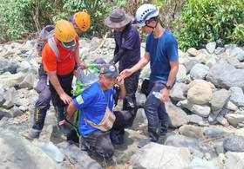
（觀傳媒高屏新聞）中央氣象署於8月12日8時30分發布中度颱風「楊柳」海上颱風警報，高雄市桃源區此時傳出一段感人至深的救援行動。一名95歲行動不便的老翁受困山區長達10餘日，最終在中華戶外探險協會雲豹工作隊與高雄市消防局警消人員協同努力下，由雲豹隊員江維明徒步背負，翻越4公里土石流災區，成功將老翁安全救出。
事件發生於桃源區復興里布唐納斯溪流域。該地在7月28日遭豪雨重創，道路中斷、通訊中斷，村落與外界完全隔絕。老翁因行動不便受困家中，直到8月11日，溪水稍退，其子評估安全後，終於對外求援。高雄市消防局獲報後迅速展開行動，並請求熟悉山區地形的雲豹工作隊支援。雲豹隊員江維明表示，雖然自己的家園也在風災中受損，仍毅然放下手邊工作，全力投入救援。他攜帶專業肩帶裝備，背負老翁翻越滿布碎石、泥濘的危險地段，沿途無車可行，完全靠雙腳與經驗走出一條生路。
江維明也特別感謝本次協助行動的夥伴，包括：高雄市消防局桃源消防分隊義消第六大隊副分隊長高華德、拉芙蘭派出所警員高建雄及地方代表石永貴等人，共同完成這次艱難卻意義重大的任務。
依據中央氣象署資訊，中度颱風「楊柳」目前中心位置位於北緯20.7度、東經127.8度，正以每小時25公里速度向西北西進行，對東半部海域及巴士海峽構成威脅。航行及作業船隻應嚴加戒備，市民亦應提高警覺，提前做好防颱準備。
高雄市政府已完成各項整備工作，預備救災裝備如橡皮艇、救生快艇與抽水機具等隨時可動員。民眾若有災情需要協助，請立即撥打：災情通報專線：07-813-6119。面對極端氣候與強震頻繁，農村水土保持署提醒，山區坡地致災風險顯著升高，尤其是土石流潛勢溪流與大規模崩塌潛勢區周邊的居民，應主動檢查居家環境，如擋土牆、排水溝與邊坡穩定設施，並配合地方政府的疏散指示，切勿因小失大。
中華戶外探險協會雲豹工作隊長期投入山域教育與緊急救援，成員多為來自南部原鄉、特種部隊退役人員、戶外探險教練、山地越野跑選手及在地山域人才，對地形、氣候與風險具有高度熟悉度。災害發生時，他們常是第一線深入險境、背人出山的無名英雄。
江維明強調，復興里為布農族聚落，座落於荖濃溪與拉庫斯溪交會處，地質以沉積岩、礫石、頁岩等鬆動材質為主，地形脆弱，每年風災或大雨過後，河道與通行路線都可能改變。他指出：「這些地方Google Map找不到，但我們知道怎麼走、哪裡能通，這就是熟門熟路的價值。」
在極端氣候肆虐的今日，每一場救援都是與時間與地形的拔河。雲豹工作隊用行動證明：他們不只是背負一位老翁，更是背負著守護山林與族人生命的責任與承諾。
一名95歲行動不便的老翁受困山區長達10餘日，最終在中華戶外探險協會雲豹工作隊與高雄市消防局警消人員協同努力下，由雲豹隊員江維明徒步背負，翻越4公里土石流災區，成功將老翁安全救出。

第三版 「湧動的生命活泉」
人非有信，就不能得神的喜悅
我是林孟馨，是高雄市那瑪夏的布農族，我從小在長老教會長大，主日學裡面我學習到要成為乖孩子，這樣神就會祝福我，老師說天國要常常禱告、常常奉獻、不說謊、不偷東西，不做壞事才能進入的。帶著這樣的心我從從國小一直到高中，我都在教會裡面，成為人們眼中會受到神祝福的人。我不做壞事，每個禮拜去教會、每週奉獻、熱心服事教會。
但是2017年我的父母接觸到好消息宣教會並聽到了罪得赦免蒙恩得救的福音，而我也在2018年進入好消息教會，並接受福音得救了，成為了義人。
在接受純正的福音以前我認為是我要做些什麼去換取神的憐憫及眷顧，總是自己用著熱心去做事，在做錯事情的時候也感到懊悔，甚至流淚的向神禱告求原諒。
但是當我聽到神的福音的時候才明白，原來所謂相信基督的人，就是相信基督為我們所做的事情，所以我聽見舊約利未記中提到的贖罪方式，以及新約中耶穌為我們被釘在了十字架。
我以前就知道耶穌為了我們釘死在十字架上，但是我卻不知道其中的意義。原來耶穌釘死在十字架上時，我們全人類的罪也在那個時候被洗盡了！
我去了一輩子的教會，但是卻在2018/4/17才真正領悟福音、接受福音，相信兩千年前耶穌把我的罪洗盡了，我是成聖稱義的人，我是沒有罪可以上天國的義人了。
現在的我在好消息臺灣教會，學習信仰生活，學習用神的角度看見自己的樣貌，並接受引導的生活。在教會裡面生活的生活當然也會有感到困難的時候，但是回首一看可以看見神把祂的心意放在教會、神的僕人，當我們憑著信心相信教會、神的僕人，就可以看見神預備的恩典。
希伯來書第十一章1-8節說：「信就是所望之事的實底，是未見之事的確據。古人在這信上得了美好的證據。我們因著信，就知道諸世界是藉神話造成的；這樣，所看見的，並不是從顯然之物造出來的。亞伯因著信，獻祭與神，比該隱所獻的更美，因此便得了稱義的見證，就是神指他禮物作的見證。他雖然死了，卻因這信，仍舊說話。以諾因著信，被接去，不至於見死，人也找不著他，因為神已經把他接去了；只是他被接去以先，已經得了神喜悅他的明證。人非有信，就不能得神的喜悅；因為到神面前來的人必須信有神，且信他賞賜那尋求他的人。挪亞因著信，既蒙神指示他未見的事，動了敬畏的心，預備了一隻方舟，使他全家得救。因此就定了那世代的罪，自己也承受了那從信而來的義。亞伯拉罕因著信，蒙召的時候就遵命出去，往將來要得為業的地方去；出去的時候，還不知往那裡去。」
肢體消息與代禱
- 請為茂安教會及伯特利教會正在興建教會
及設立日本熊本教會的經費並建設及相關主建構禱告，求主讓工人們在建堂的過程中，有機會清楚認識耶和華獨一的真神，將工程平安寄託於神的帶領之上。也保守工人操作機具及工人安全禱告。
- 為臺灣中南部帶來致災豪雨，不少地區淹水嚴重成為「水世界」，還有路樹倒塌、道路中斷等災情代禱。
- 114年08月16日(六)桃區辦理區會佈道暨慶祝父親節感恩系列活動。
活動時間：自下午五時至九時30分止
活動地點：桃區三民教會。
- 114年08月18-19日好消息臺北教會辦理
牧者聯合培靈會；主題：會幕。
聚會時間：自上午九時30分至下午五時
止。
地點：新竹區聚會所(總會舊辦公室)。
- 114年08月20日(三)韓國好消息教會辦理青年夏令營活動及韓國牧師來台宣教怖道
聚會晚間：自下午八時至十時止。
聚會地點：桃區三民會所。
- 114年08月23日(六)總會辦理114年第七次傳道培訓進階課程；報名費：一人800元。
課程時間：自早上九時至下午四時止。
課程地點：總會佈道會場。
- 114年08月21-24日好消息臺北教會辦理第15
第四版 「行政與牧養管理」
屆「全家人歡聚一堂」夏令營活動。
活動時間：自21日晚間至24日中午止。
活動地點：好消息臺灣教會
報名費為新台幣壹仟伍佰元整。
(新北市泰山區明志路二段400巷8號B1)
- 114年08月24日(日)
  - 陳亞博弟兄結婚禮拜。
主禮者：蔣理事長美妹
聚會時間：自早上十時至十二時止。
  - 韓國好消息教會辦理青年夏令營活動及韓國牧師來台宣教怖道
聚會時間：自下午六時至八時止。
  - 以上聚會地點皆為中區龍井教會。
- 114年08月30日(六)
- 體休會召開第8屆第11次理監事定期聯席會議暨114年度全運檢討會
會議時間：自上午十時30分至十二時止。
- 本會召開第8屆第11次理監事聯席會議。
會議時間：自中午十二時30分至下午二時止。
- 以上會議地點皆為總會辦公室。
- 颱風楊柳增強長胖 花東、南部防強風豪
雨氣象署最新說明，由於山區累積雨量迅
速增加，根據水土保持署資訊，桃源區仍
列為土石流及大規模崩塌警戒區，有致災
之虞，請為該地區危險地帶能脫離災患多
方祈求，特別為江維明牧師及蔡達利家人
及住處安危代禱，求主應允我們，唯有主
能賜給我真正的平安，將我安置在寬闊
之處，也求主賜下信心與盼望，成為我靈
魂的錨，使我的心不再猶疑、不再飄蕩，
得享在基督裡的平靜安穩，每天都能安然
入睡，日日重新得力。
本週收支經費一覽表
提供：高菊蕙
造就奉獻 張星淵 1,000
8/11-14晨禱奉獻 240 葉力維 1,000
8/11-14會報奉獻 180 彭燕美 1,000
8/13晚禱奉獻 100 李 傑 1,000
合計 520元 寶山包裝科技
專案收入 股份公司 2,000
8/8縣府補部落健康 林鳳珠 1,000
6月人事費 40,623 李哲民 500
合計 40,623元 廖文櫻 500
佈道奉獻 黃湘云 500
8/9佈道奉獻 23,841 李亞璇 500
合計 23,841元 范怡芳 500
感恩奉獻 余成達 500
蔣美妹 600 余家頡 500
合計 500元 王思涵 500
十一奉獻 王 云 500
8/14呂淑妹 1,200 王惠婷 500
楊禹萍 8,000 曾美珍 500
吉瓦絲亞 4,000 葉宣妤 500
羅政偉 3,000 林洋億 500
合計 16,200元 林宗漢 500
其他收入 葉守仁 500
8/9贊助父親節計 24,600 沈美惠 500
8/6-9福利社 11,351 葉佳宜 500
新竹區會8月租金 1,000 黃啟增 500
合計 36,951元 黃星晨 500
常年會費 胡華芯 500
8/9一心教會8月 梁晴安 500
十一奉獻 1,000 梁馨仁 500
新竹區會7月 梁伯彥 500
十一奉獻 1,451 詹瑞明 500
邱惠美11-12月 林邵君 500
常年會費 2,000 詹柏崇 500
合計 4,451元 詹柏亮 500
利息收入 關東獅子會
7/4定存利息 1,408 全體獅友 1,000
7/20定存利息 704 合計 28,000元
8/4定存利息 1,408 本週支出
合計 3,520元 獎勵金 2,000元
其他補助收入 旅運費 50元
玉山獅子會 郵電費 1,924元
全體獅友 5,000 修繕維修費 28,050元
曾美春 1,000 業務推展費 100,595元
羅文祥 500 急難救助支出 2,000元
捐資費 28,000元

本週收入154,606元
本週支出162,619元
本週結餘-8,013元
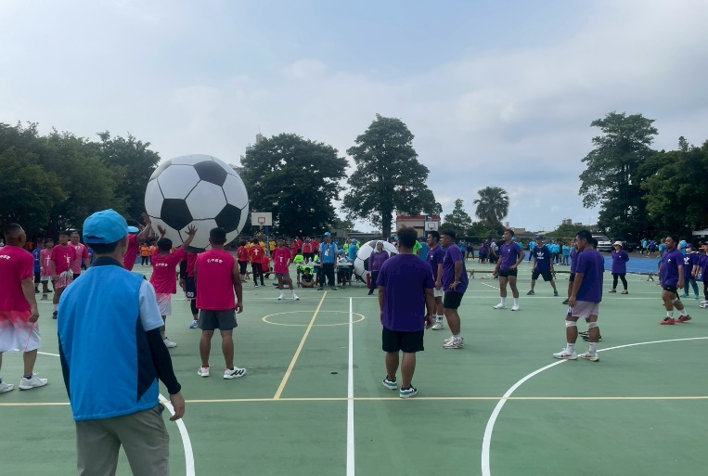

第五版 「活動花絮」
2025年泰厲害Wah! Mqzinax原民傳統文化歲時祭儀暨競技系列宣導活動花絮
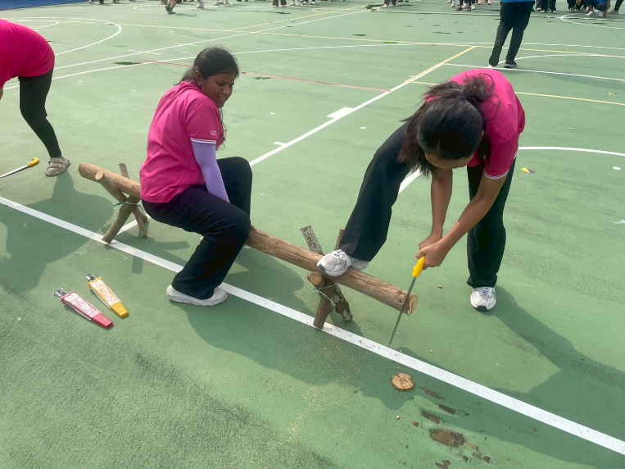

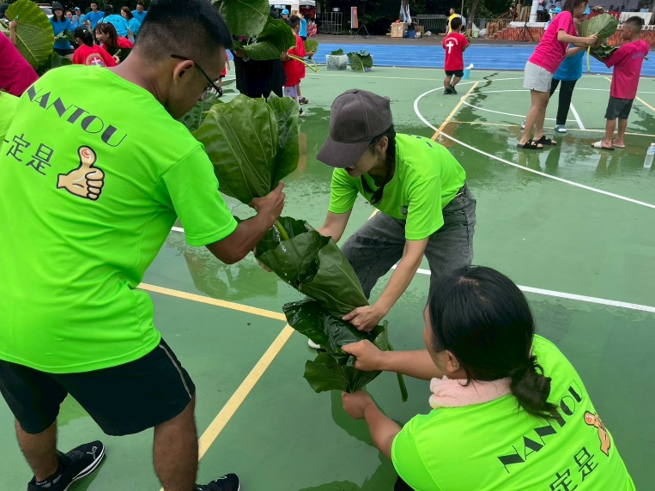

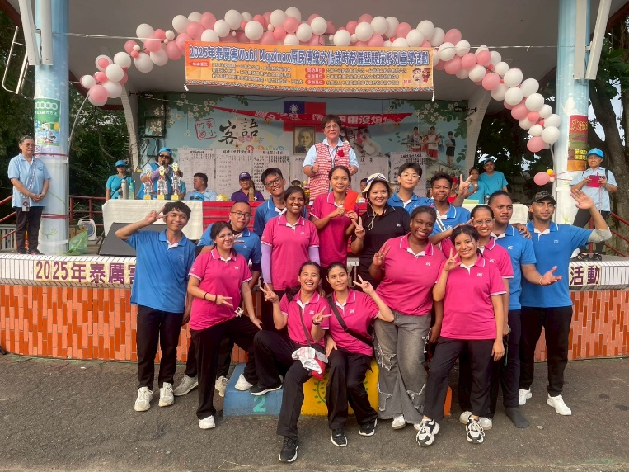

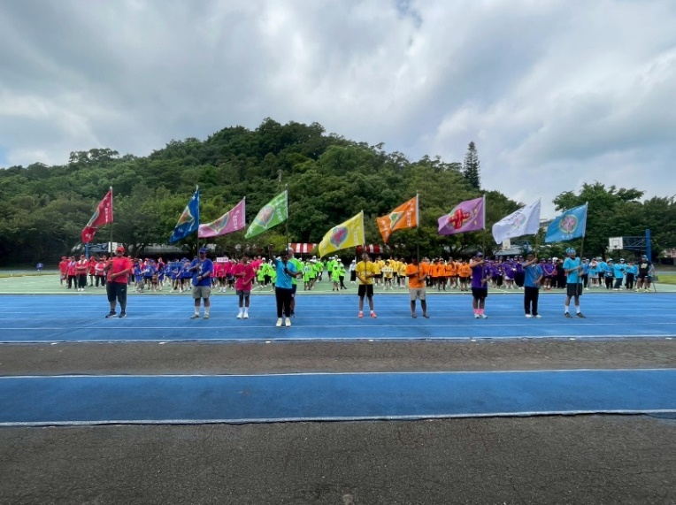
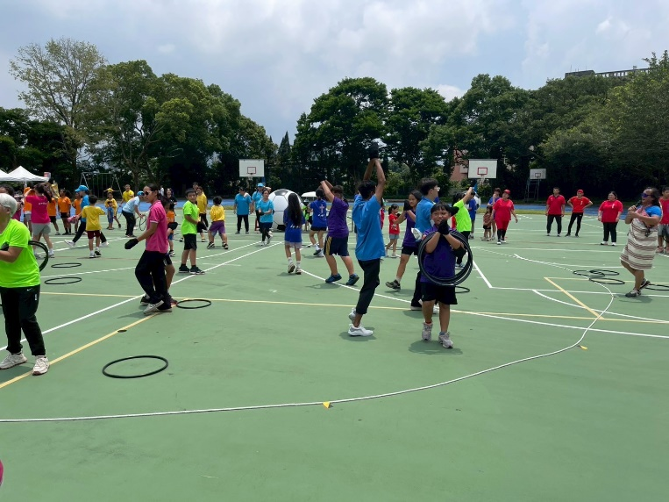
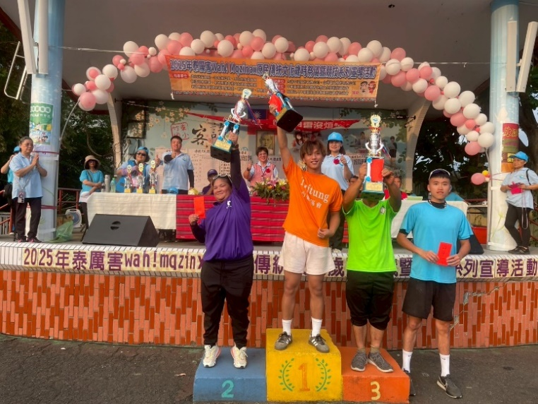
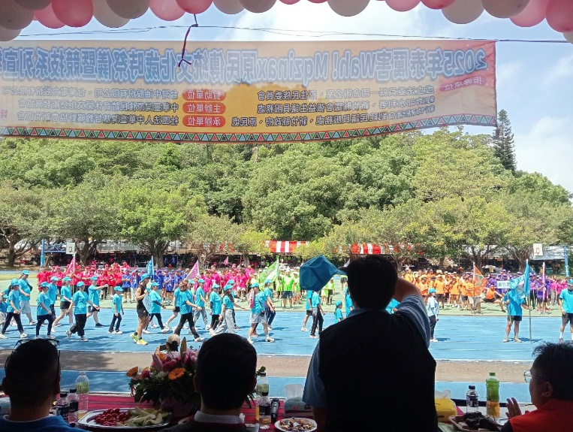
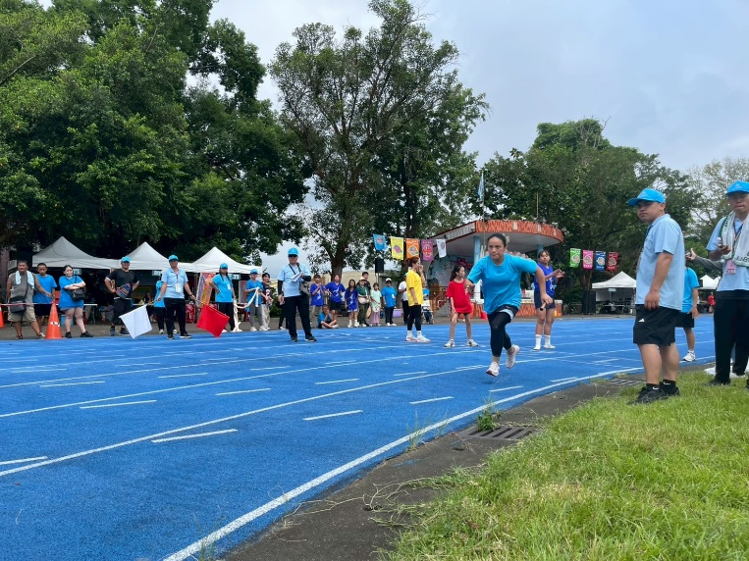

第六版 「活動花絮」
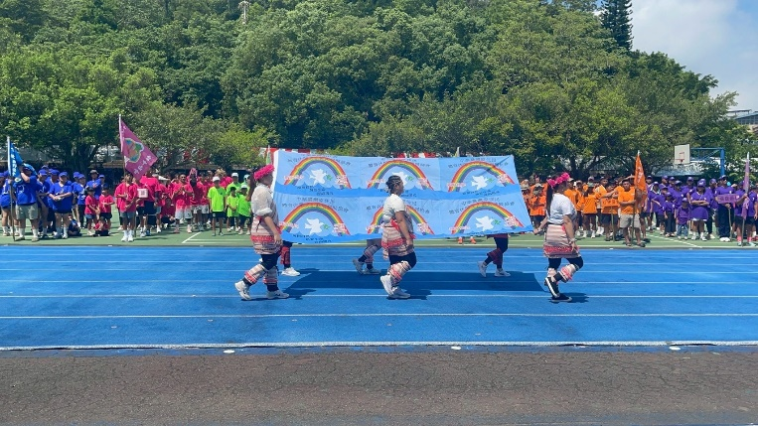
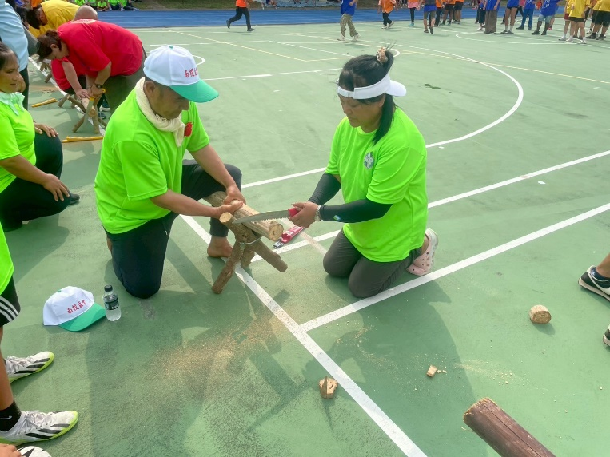

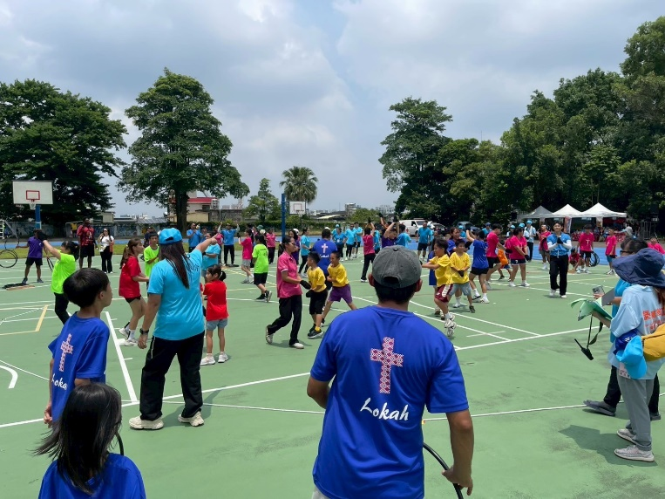

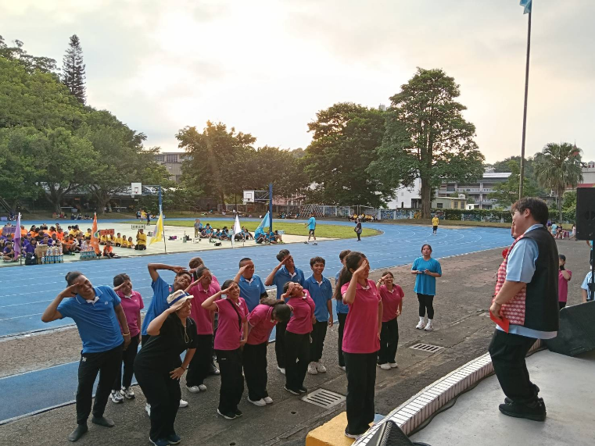
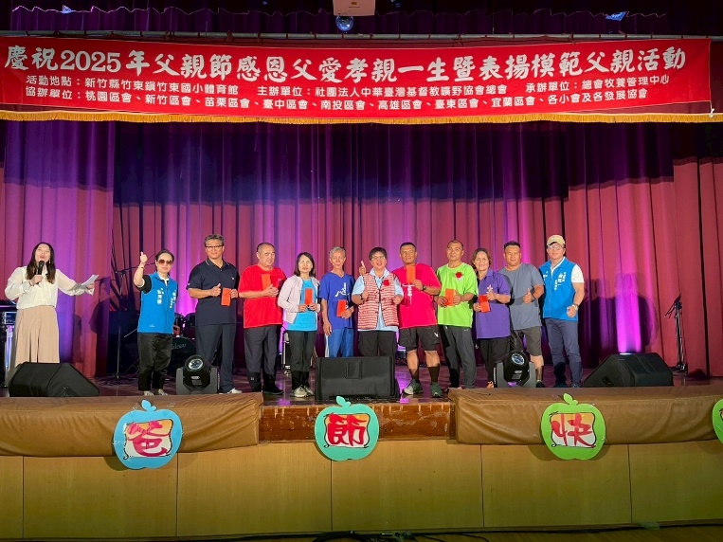
114年表揚模範父親
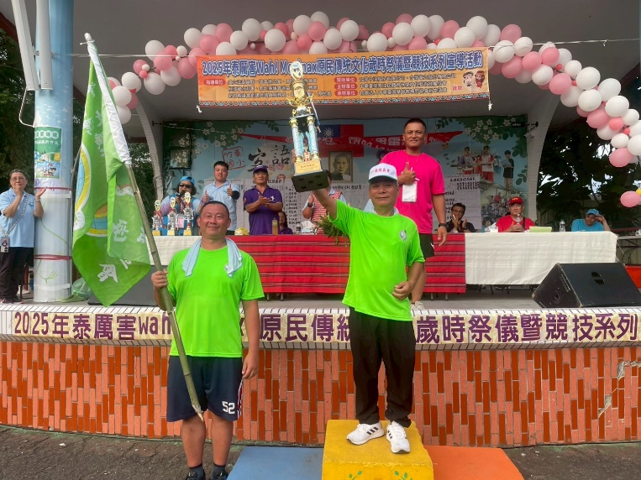
南投區會承辦2026年全運會
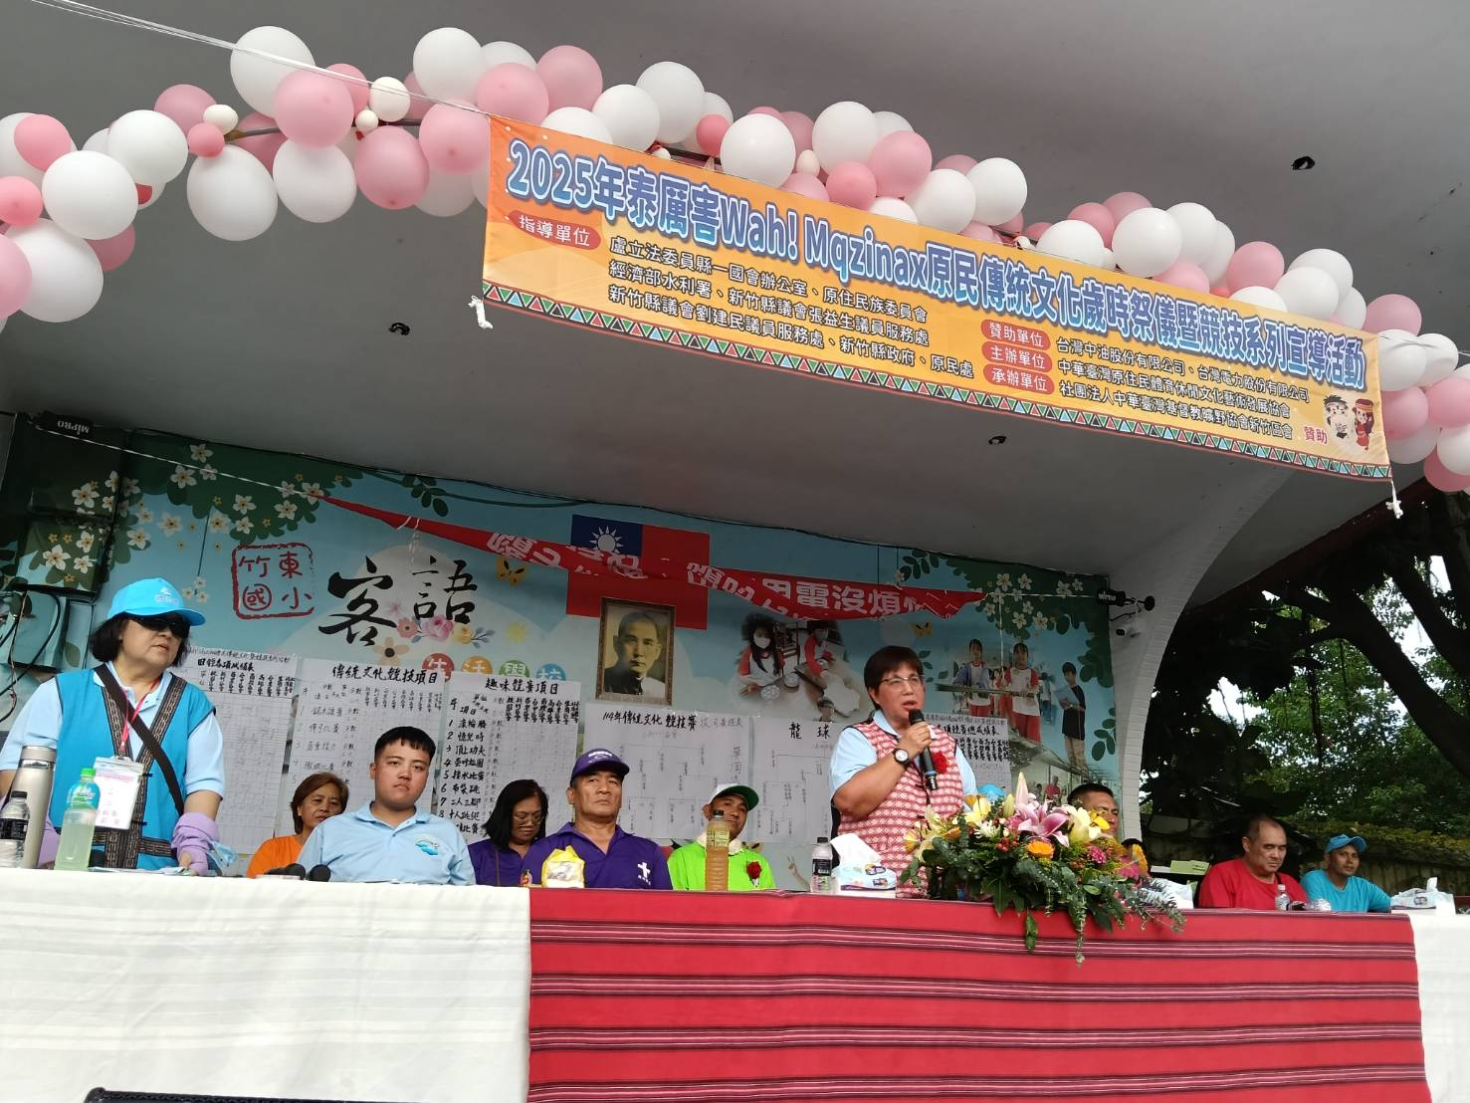
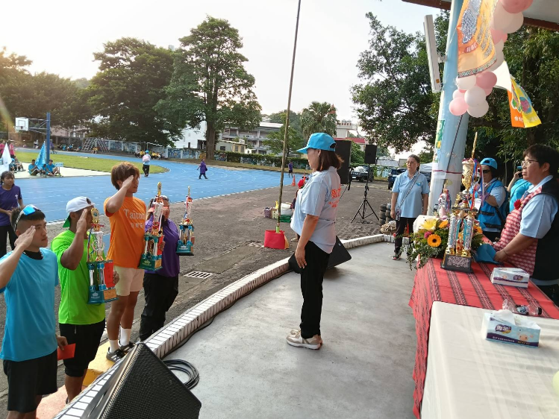

第七版 2025年泰厲害Wah! Mqzinax原民傳統文化歲時祭儀暨競技系列宣導活動
一、徑賽項目成績表
序 | 組別 | 類 別 | 單位  分數  名次  項目 | 分數 | 桃園區會 | 新竹區會 | 苗栗區會 | 台中區會 | 南投區會 | 高雄區會 | 台東區會 | 宜蘭區會 | 台北教會  好消息  台北教會
 |  |  |  | 名次
1 | 國小男組 | 徑賽  徑賽 | 100公尺 | 分數 |  | 1+2=3 | 3 |  | 7+4=11 | 5
 |  |  |  | 名  次 |  | 6 5 | 4 |  | 1 3 | 2
2 | 國小女組 | 徑賽 | 100公尺 | 分數 |  | 3 | 4+2=6 | 1 |  |  | 7+5=12
 |  |  |  | 名次 |  | 4 | 3 5 | 6 |  |  | 1  2
3 | 社男組 | 徑賽 | 100公尺 | 分數 |  | 5 | 1 |  | 3 |  | 7+4=11 | 2
 |  |  |  | 名次 |  | 2 | 6 |  | 4 |  | 1 3 | 5
3 | 社男組 | 徑賽 | 400公尺接力 | 分數 | 1 | 4 |  |  | 2 | 3 | 7 | 5
 |  |  |  | 名次 | 6 | 3 |  |  | 5 | 4 | 1 | 2
4 | 社女組 | 徑賽 | 100公尺 | 分數 |  | 2 |  |  | 5+4=9 | 7+5=12 | 1
 |  |  |  | 名次 |  | 5 |  |  | 3 4 | 1 2 | 6
4 | 社女組 | 徑賽 | 400公尺接力 | 分數 |  | 7 | 3 | 1 | 2 | 5 | 4
 |  |  |  | 名次 |  | 1 | 4 | 6 | 5 | 2 | 3
5 | 壯男組 | 徑賽 | 100M | 分數 |  |  |  |  | 5+1=6 | 7 | 3 | 5+2=7
 |  |  |  | 名次 |  |  |  |  | 2 6 | 1 | 4 | 3 5
6 | 壯女組 | 徑賽 | 100M | 分數 | 2 |  | 3 |  | 5+1=6 | 2 | 7 | 4
 |  |  |  | 名次 | 5 |  | 4 |  | 2 6 | 5 | 1 | 3
7 | 長青男 | 徑賽 | 100M快走 | 分數 | 4 |  | 3 |  | 1 | 2 | 7 | 5
 |  |  |  | 名次 | 3 |  | 4 |  | 6 | 5 | 1 | 2
8 | 長青女 | 徑賽 | 100快走 | 分數 | 4 | 3 |  |  | 7 | 2+1=3 |  | 5
 |  |  |  | 名次 | 3 | 4 |  |  | 1 | 5 6 |  | 2
9 | 社會男女混合組 | 徑賽 | 1600M大隊接力 | 分數 |  | 4 |  | 1 | 2 | 5 | 7 | 3
 |  |  |  | 名次 |  | 3 |  | 6 | 5 | 2 | 1 | 4
分數 |  |  |  |  | 11 | 31 | 19 | 3 | 49 | 42 | 59 | 31
名次 |  |  |  |  | 7 | 4 | 6 | 8 | 2 | 3 | 1 | 5 | 9
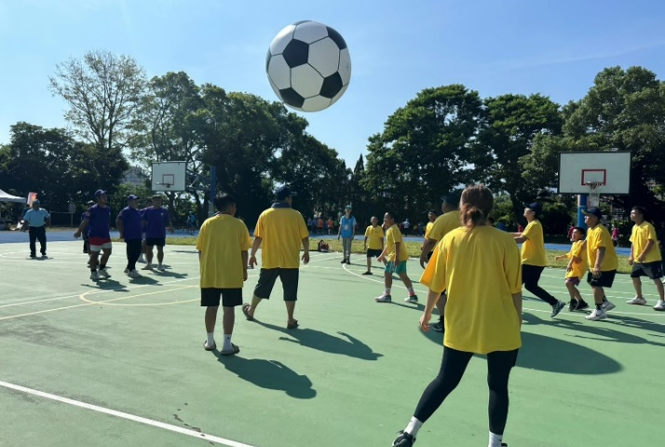
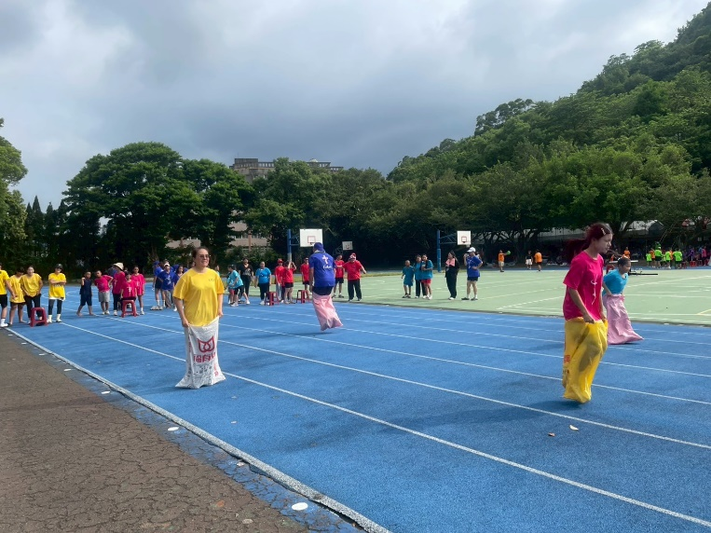
第八版 「各項活動成績表」
二、傳統文化競技賽項目成績表
序 | 單位  分數  名次  項目 | 分數 | 桃園區會 | 新竹區會 | 苗栗區會 | 台中區會 | 南投區會 | 高雄區會 | 台東區會 | 宜蘭區會 | 台北教會  好消息  台北教會
序 | 單位  分數  名次  項目 | 名次
1 | 鋸木頭賽 | 分數 | 3 | 5 | 4 |  | 1 |  | 7 | 2
1 | 鋸木頭賽 | 名  次 | 4 | 2 | 3 |  | 6 |  | 1 | 5
2 | 彈弓比賽 | 分數 | 1 | 2 | 3 | 4 | 5 | 7
2 | 彈弓比賽 | 名次 | 6 | 5 | 4 | 3 | 2 | 1
3 | 負重接力 | 分數 |  | 2 |  | 1 | 3 | 7 | 5 | 4
3 | 負重接力 | 名次 |  | 5 |  | 6 | 4 | 1 | 2 | 3
4 | 撒網比賽 | 分數 | 5 | 4 |  |  | 1 | 7 | 3 | 2
4 | 撒網比賽 | 名次 | 2 | 3 |  |  | 6 | 1 | 4 | 5
5 | 傳統拔河賽 | 分數 |  | 7 | 5 |  | 3 | 4
5 | 傳統拔河賽 | 名次 |  | 1 | 2 |  | 4 | 3
合計/分數 |  |  | 9 | 20 | 12 | 5 | 13 | 25 | 15 | 8
合計/名次 |  |  | 6 | 2 | 5 | 8 | 4 | 1 | 3 | 7 | 9
第九版 「各項活動成績表」

三、趣味競賽項目比賽成績
序 | 單位  分數  名次  項目 | 分數 | 桃園區會 | 新竹區會 | 苗栗區會 | 台中區會 | 南投區會 | 高雄區會 | 台東區會 | 宜蘭區會 | 台北教會  好消息  台北教會
序 | 單位  分數  名次  項目 | 名次
1 | 滾輪胎 | 分數 | 1 | 5 |  | 2 | 4 |  | 3 |  | 7
1 | 滾輪胎 | 名次 | 6 | 2 |  | 5 | 3 |  | 4 |  | 1
2 | 憶兒時 | 分數 |  | 4 | 1 |  | 7 | 5 | 3 | 2
2 | 憶兒時 | 名次 |  | 3 | 6 |  | 1 | 2 | 4 | 5
3 | 頂上功夫 | 分數 |  | 4 |  | 2 | 1 |  | 3 | 5 | 7
3 | 頂上功夫 | 名次 |  | 3 |  | 5 | 6 |  | 4 | 2 | 1
4 | 套呼拉圈 | 分數 |  | 4 |  | 7 |  | 1 | 3 | 5 | 2
4 | 套呼拉圈 | 名次 |  | 3 |  | 5 | 6 | 6 | 4 | 2 | 5
5 | 接水比賽 | 分數 | 2 | 1 | 7 |  | 3 | 5 |  |  | 4
5 | 接水比賽 | 名次 | 5 | 6 | 1 |  | 4 | 2 |  |  | 3
6 | 布袋跳 | 分數 | 2 | 1 |  | 3 |  | 5 | 4 |  | 7
6 | 布袋跳 | 名次 | 5 | 6 |  | 4 |  | 2 | 3 |  | 1
7 | 二人三腳 | 分數 |  | 3 | 1 |  |  | 4 | 7 | 5 | 2
7 | 二人三腳 | 名次 |  | 4 | 6 |  |  | 3 | 1 | 2 | 5
8 | 十人跳繩 | 分數 |  | 4 | 1 |  | 5 | 3 | 7 | 2
8 | 十人跳繩 | 名次 |  | 3 | 6 |  | 2 | 4 | 1 | 5
9 | 龍球賽 | 分數 | 3 | 1 | 2 | 5 | 1 | 7 | 2 | 2 | 4
9 | 龍球賽 | 名次 | 4 | 6 | 5 | 2 | 6 | 1 | 5 | 5 | 3
合計/分數 |  |  | 8 | 27 | 12 | 19 | 21 | 30 | 32 | 21 | 33
合計/名次 |  |  | 9 | 4 | 8 | 7 | 5 | 3 | 2 | 6 | 1

第十版 「 活動看板 」

114年各項競賽總成績表
序 | 單位  分數  名次  項目 | 分數 | 桃園區會 | 新竹區會 | 苗栗區會 | 台中區會 | 南投區會 | 高雄區會 | 台東區會 | 宜蘭區會 | 台北教會  好消息  台北教會
序 | 單位  分數  名次  項目 | 名次
1 | 徑賽成績表 | 分數 | 11 | 31 | 19 | 3 | 49 | 42 | 59 | 31
1 | 徑賽成績表 | 名次 | 7 | 4 | 6 | 8 | 2 | 3 | 1 | 5 | 9
2 | 傳統文化競技賽成績表 | 分數 | 9 | 20 | 12 | 5 | 13 | 25 | 15 | 8
2 | 傳統文化競技賽成績表 | 名次 | 6 | 2 | 5 | 8 | 4 | 1 | 3 | 7 | 9
3 | 趣味競賽比賽成績 | 分數 | 8 | 27 | 12 | 19 | 21 | 30 | 32 | 21 | 33
3 | 趣味競賽比賽成績 | 名次 | 9 | 4 | 8 | 7 | 5 | 3 | 2 | 6 | 1
總分數 |  |  | 28 | 78 | 43 | 27 | 83 | 97 | 106 | 60 | 33
總合計名次 |  |  | 8 | 4 | 6 | 9 | 3 | 2 | 1 | 5 | 5
精神總錦標 |  |  | 南投區會

第十一版 「 活動看板 」



第十二版 「 肢體消息 」
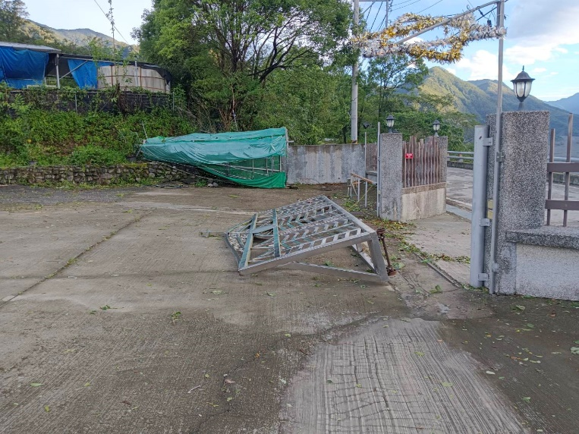
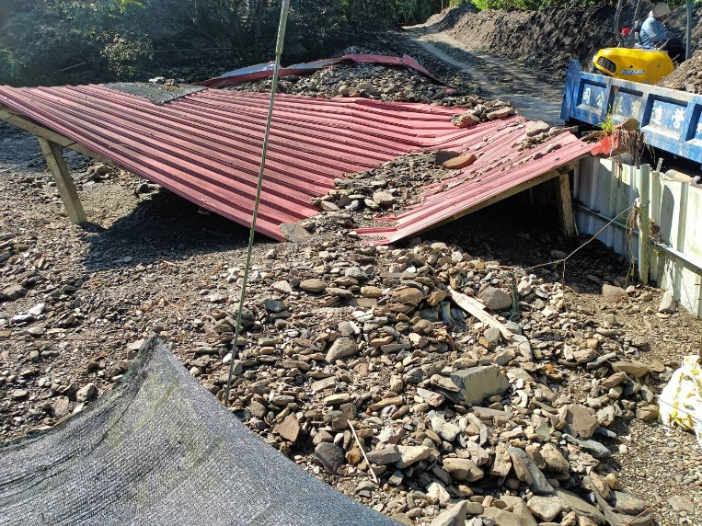
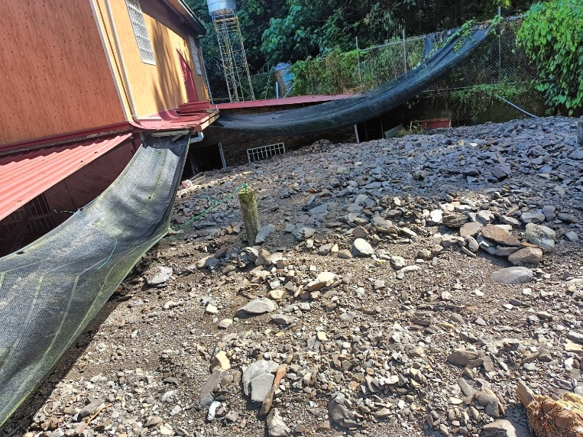
- 2025年第11號颱風「楊柳」，7月底地的豪大雨重創桃源區，許多同工住屋遭土石淹埋、灌入大量泥水，生活苦不堪言，在8月13日下午1時登陸台東太麻里、下午4時從台南七股出海，總登陸時間3小時，前後替台灣帶來非常顯著的風雨，楊柳颱風最強風力出現在綠島、蘭嶼，突破17級以上，雨量則在屏東大漢山656毫米最多；據中央災害應變中心統計，截至8月14日上午8時30分止，颱風楊柳共造成1人失蹤、143人受傷。
圖上蔡達利住遭土石淹埋。

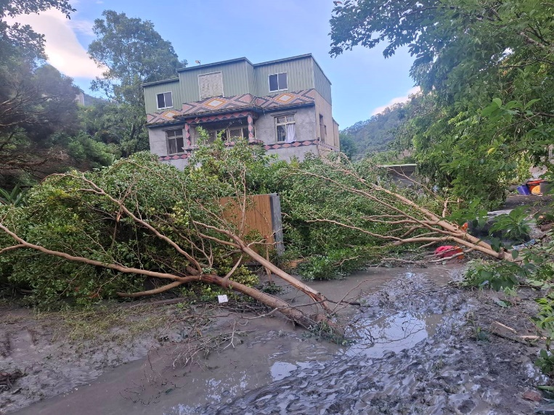
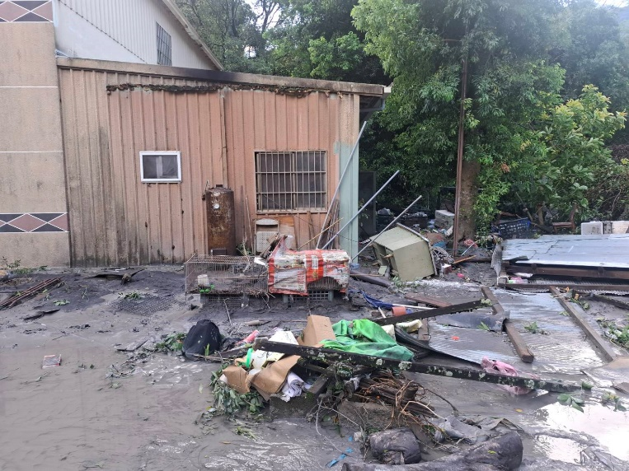
神光靈修院災後滿目瘡痍

